**ESCOLA DE ENGENHARIA MAUÁ – DEPARTAMENTO DE ENGENHARIA ELÉTRICA**

**FONTE DE ALIMENTAÇÃO PARA DIODO GUNN**

Índice

Introdução 3

Características Elétricas 4

Características Funcionais 5

Características Construtivas 7

Esquema Elétrico 8

Introdução

A fonte de alimentação para dido guun foi desenvolvida para a alimentação do diodo guun utilizado nos laboratórios de engenharia elétrica. Sendo também um fonte linear comum pode ser utilizada para alimentação de cargas de baixa potência. Suas funções destinam-se a aplicações didáticas do diodo e testes comuns em ensaios, sendo compatível com outros equipamentos de bancada como frequencímetro, gerador de sinaise etc.

Características Elétricas

|  |  |  |  |  |
| --- | --- | --- | --- | --- |
|  | Mínimo | Típico | Máximo | Unidade |
| Tensão de Entrada | 127 | - | 220 | Vac |
| Frequência | - | 60 | - | Hz |
| Corrente de Entrada | - | - | 0,5 | A |
| Amplitude Ajustável | 7,8 | - | 12,0 | Vdc |
| Amplítude em Estado de Corte | 0 | 1,2 | 1,2 | Vdc |
| Corrente de Saída |  |  | 1,0 | A |
| Potência Máxima | 7,8 | - | 12,0 | W |
| Frequência de Saída Ajustável (modulação interna) | 650 | - | 1150 | Hz |
| Duty Cicle (modulação interna) | - | 52% | - | - |
| Frequência de Saída Ajustável (modulação externa) | - | - | 10 | KHz |
| Amplitude do Sinal Modulante Externo | 5,0 | - | 9,0 | Vdc |

Características Funcionais.

Esta fonte pode trabalhar em quatro estados distintos, segue:

1. Estado de corte: não há fornecimento de energia na saída da fonte, o circuto interno da fonte entra em estado de corte fornecendo apenas uma tensão residual de no máximo 1,2 volts;
2. Modo Contínuo: a fonte funciona como uma fonte linear convencional, de amplitude ajustável, podendo alimentar cargas de até 12 watts;
3. Modo Oscilante Interno: a saída da fonte trabalha de forma a fornecer um sinal de forma quadrada, gerado e controlado internamente, cuja amplitude é controlada da mesma forma pela fonte e a frequência pode ser ajustada também;
4. Modo Oscilante Externo: a saída da fonte trabalha de forma a forncer um sinal de forma quadrada segundo um sinal de fonte externa. O sinal pode ser proveniente de um gerador de sinais ou qualquer tipo de circuito que gere um trem de pulsos, respeitando as especificações elétricas. A amplitude na saída da fonte é controlada na fonte, mas a frequência e o ciclo de trabalho são determinados pelo equipamento que gera o sinal.

Características Construtivas

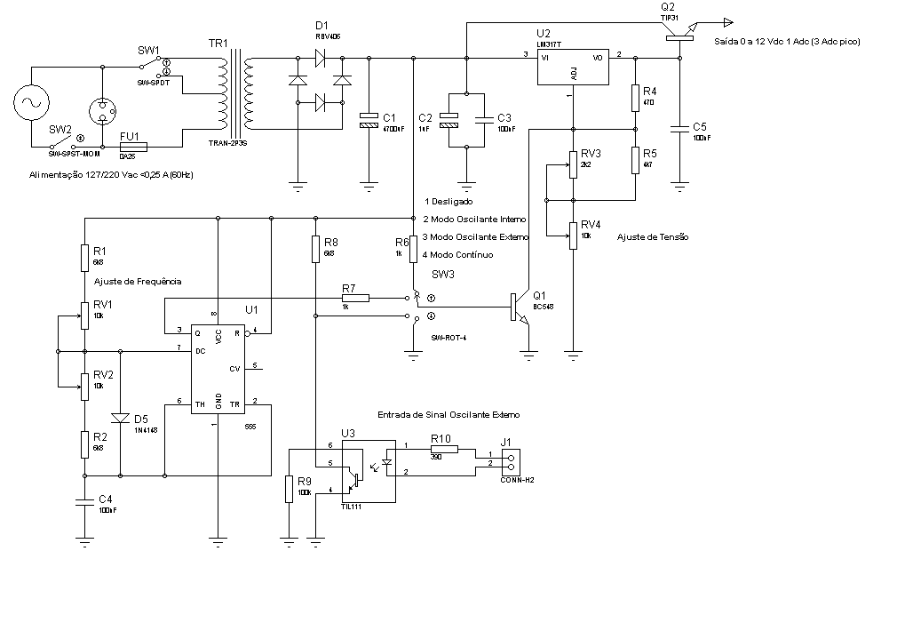Esquema Elétrico